重庆市万州区城市管理局
重庆市万州区住房城乡建委
关于推进住宅小区生活垃圾分类工作的通知

万州城管发〔2022〕119号

渝东新区管委会，各镇乡（民族乡）人民政府，各街道办事处，万州经开区办公室，有关单位：
为深入推进我区住宅小区生活垃圾分类工作，提升住宅小区生活垃圾分类水平，促进生活垃圾减量化、资源化和无害化，根据《重庆市生活垃圾管理条例》、《重庆市推进住宅小区生活垃圾分类工作的指导意见》（渝城管局〔2020〕114号）和重庆市万州区生活垃圾分类工作领导小组《关于印发<重庆市万州区深化生活垃圾分类工作三年行动计划（2020—2022年）>的通知》（万州分类组〔2021〕1号）等法规和文件要求，并结合我区实际，现将有关事宜通知如下：
一、目标任务
按照住宅小区“有明确责任人、有宣传氛围、有分类设施、有长效机制、有分类实效”的标准，扩大生活垃圾分类制度覆盖范围，推进住宅小区生活垃圾分类工作。
二、主要任务
（一）明确管理责任。根据《重庆市生活垃圾管理条例》，住宅小区由业主委托物业服务企业实施物业管理的，物业服务企业为管理责任人；无法确定管理责任人的，由所在地街道办事处，乡镇人民政府确定管理责任人；街道办事处，乡镇人民政府对所辖区域内管理责任人履行管理责任的情况进行监督，落实住宅小区生活垃圾管理责任人责任。管理责任人负责建立生活垃圾分类日常管理制度，开展生活垃圾分类知识宣传普及，引导、监督单位和个人实施生活垃圾分类。管理责任人若发现生活垃圾投放不符合分类要求的，有权要求投放人改正；若投放人拒不改正，管理责任人应当向区城市管理局报告。
（二）建立长效机制。树立垃圾分类工作“街镇是主阵地，社区是主战场”的理念，建立生活垃圾分类日常管理制度，将生活垃圾分类工作作为基层社会综合治理的重要内容，充实生活垃圾分类工作基层力量，每个街道（乡镇）明确相应的职能科室和工作人员，每个社区至少明确1名社工负责，无物业的住宅小区由街道社区按1000户/1名配置桶边指导员，有物业的住宅小区在街道社区统一指导下按1000户/1名配置桶边指导员，街道、社区配备的指导员、社工、志愿者要指导桶边指导员开展工作。每个小区内要设有垃圾分类奖惩榜等相关激励约束制度和措施，并公示分类责任单位、负责人、联系电话及社区以上的监督投诉电话，以及垃圾分类指导员姓名、联系方式。
（三）广泛宣传发动。各住宅小区应开展生活垃圾分类知识宣传普及和《重庆市生活垃圾管理条例》宣传，设置生活垃圾分类宣传专题栏目且内容准确、清晰无遮挡，在小区出入口，公示栏及楼栋（单元楼）出入口张贴垃圾分类海报。加大公益宣传策划投入，通过电梯广告、户外LED显示屏、立体字、立面图案、业主微信群等载体开展公益宣传。加强舆论宣传和主动引导，鼓励有条件的小区在公共绿化、走廊通道设置宣传标语和海报，营造宣传氛围。同时小区管理责任人应积极开展垃圾分类入户宣传，发放分类宣传手册和指南，定期开展形式多样的主题活动，确保业主（居民）人人知晓垃圾分类，人人参与垃圾分类，引导业主（居民）养成垃圾分类的好习惯。
（四）完善分类设施。按照《生活垃圾分类标志》（GB/T 19095-2019）和《重庆市生活垃圾分类收运设施设置指南》（详见附件1）的相关要求，按可回收物、有害垃圾、厨余垃圾和其他垃圾四类，合理配置楼栋收集点、公共区域收集点、小区集中收集点的分类设施，设置统一规范、清晰醒目的生活垃圾分类标志。引导居民在家中配置厨余垃圾和其他垃圾收集设施，做好分类，并将有害垃圾单独投放到指定地点，鼓励出售或单独投放可回收物。投放点布局应方便群众，不能占用车道、人行道、中庭等，投放点有绿植点缀、地面硬化处理，且有遮雨、照明、洗手等设施。投放点成组设置厨余垃圾、其他垃圾两类桶，小区内根据实际情况，至少设置一组有害垃圾和可回收物投放点。有害垃圾收集点宜设置在小区的集中收集点或主要出入口等区域，有害垃圾应密闭存放。定时定点投放点的设置要坚持便民原则，根据小区空间条件、志愿者人数等因素合理确定。要结合老旧小区改造，配置分类设施设备。
（五）加强分类管理。按照《重庆市城市生活垃圾分类工作评估细则》要求，做好垃圾分类设施设备的日常管理和维护工作。投放点分类桶标识清晰、规范，标识朝外摆放整齐，周边环境干净整洁无异味。分类收运及时，无满溢、落地现象。投放高峰期有专人值守指导分类，值守人员在岗期间认真履责指导分类，小区实行定时定点投放，增设误时投放点或采取技术措施方便群众投放，确保生活垃圾不混投。
（六）规范分类收运。住宅小区要做好小区内垃圾分类收集与清运工作，其他垃圾和厨余垃圾要做到日产日清，并根据季节及实际因素调整分类收运频次。要与具有分类收运许可证的收运企业签订收运协议，确保收运工作规范有序。要建立生活垃圾分类台账制度，对本小区产生生活垃圾的种类、数量、去向等信息进行记录，以备查验。收运企业要配备标识规范的分类收运车辆，严禁混收混运，应错开高峰上路运输，装载运输过程中要做到密闭运输，不能出现“抛洒滴漏”现象。
三、工作要求
（一）加强组织领导。区城市管理局负责对住宅小区垃圾分类进行业务指导和考核评价，按照《重庆市生活垃圾管理条例》开展执法检查，会同区住房城乡建委督促指导街镇加强垃圾分类的从业人员和物业服务企业培训；区住房城乡建委指导物业服务企业将生活垃圾分类纳入新签订物业服务合同，同时将相关执法部门提交的物业服务企业履行分类投放管理责任情况，纳入物业服务企业信用管理体系；各街镇、社区具体监督指导住宅小区及物业服务企业做好垃圾分类工作，加强日常巡查检查，将生活垃圾分类工作作为加强基层党建的重要载体和社会治理的重要内容，及时协调解决垃圾分类工作引起的矛盾纠纷。
（二）加强监督检查。区城市管理局依法对生活垃圾投放、收集、运输、处理开展监督检查，并定期通报；将对违反《重庆市生活垃圾管理条例》（详见附件2）相关规定的进行处罚。要将垃圾分类工作作为住宅小区各项评比的重要指标，并对垃圾分类工作成效显著的物业服务企业和个人给与表扬和奖励。
（三）狠抓薄弱环节。我区居民住宅小区生活垃圾前端分类工作中还存在一些薄弱环节，各单位要积极主动开展自查工作，及时发现整改辖区生活垃圾分类工作存在的问题与不足。建立辖区住宅小区分类设施配置台账（详见附件3），每月25日前，及时向区城市管理报送配置台账和工作开展情况，联系人：魏旖梦，联系方式：58378166，报送邮箱：wzcghw@sina.com。
（四）完善管理措施。各镇街要结合年度垃圾分类经验复制推广计划，围绕发动市民自觉参与、加强垃圾清扫清运、建设垃圾集中投放厢房、开展垃圾分类监管执法、压实物业企业责任等投放收集环节重点工作，积极探索推广小而实、可复制、可推广的垃圾分类管理措施。

附件：1.《重庆市生活垃圾分类收运设施设置指南》节选图片（住宅小区）
2.《重庆市生活垃圾管理条例》节选内容（法律责任）
3.万州区住宅小区生活垃圾覆盖片区基础作业台账

重庆市万州区城市管理局 重庆市万州区住房和城乡建设委员会

2022年11月24日

（此件公开发布）
附件1

《重庆市生活垃圾分类收运设施设置指南》
节选图片（住宅小区）
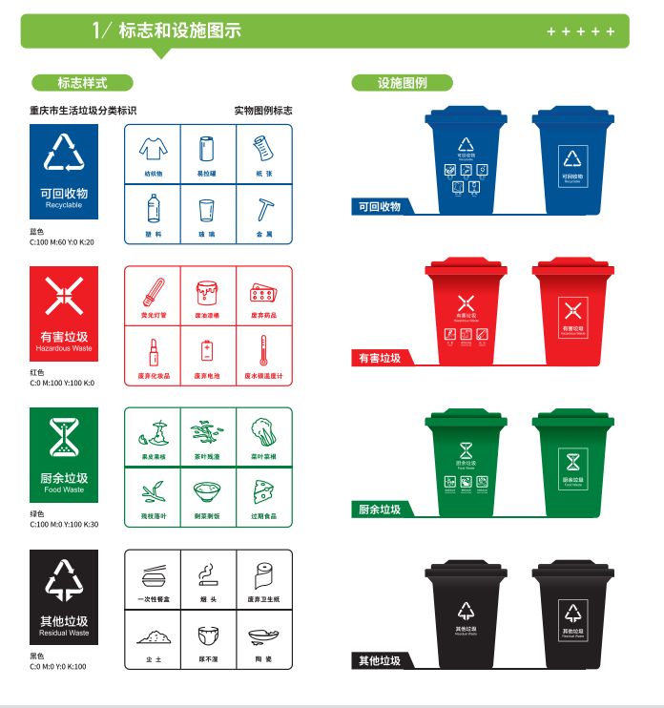
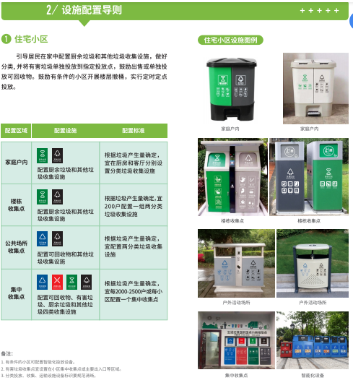
附件2
《重庆市生活垃圾管理条例》
节选内容（法律责任）
第五十九条 违反本条例规定，单位未在指定地点分类投放生活垃圾的，由城市管理主管部门责令改正；多次违反投放规定或者有其他严重情节的，处五万元以上五十万元以下罚款。
违反本条例规定，个人未在指定地点分类投放生活垃圾的，由城市管理主管部门责令改正；多次违反投放规定或者有其他严重情节的，处一百元以上三百元以下罚款。
第六十条 违反本条例规定，餐厨垃圾产生单位未定期向所在地的区县（自治县）城市管理主管部门申报餐厨垃圾的种类、数量等基本情况的，由城市管理主管部门责令限期申报；逾期未申报的，可以处五百元以上五千元以下的罚款。
第六十一条 违反本条例规定，管理责任人未按照要求设置收集容器或者指定投放地点的，由城市管理主管部门责令立即改正，处一千元以上一万元以下罚款。
违反本条例规定，管理责任人将其他垃圾交由不符合规定的单位进行经营性收集、运输或者处理的，由城市管理主管部门责令立即改正，处二千元以上二万元以下罚款。
第六十二条 违反本条例规定，未取得相应生活垃圾经营许可证，擅自从事生活垃圾经营性清扫、收集、运输、处理的，由城市管理主管部门责令停止违法行为，处五千元以上五万元以下罚款。
第六十三条 违反本条例规定，生活垃圾收集、运输、处理单位将已分类投放的生活垃圾混合收集、运输，或者未分类接收并分类处理生活垃圾的，由城市管理主管部门责令改正，处五千元以上三万元以下罚款。
第六十四条 违反本条例规定，生活垃圾清扫、收集、运输单位有下列情形之一的，由城市管理主管部门责令限期改正，并按照下列规定进行处罚：
（一）未在运输工具显著位置标明所运输生活垃圾类别的，处一千元以上五千元以下的罚款；
（二）未将生活垃圾运输到指定转运站或者处理场所的，处五千元以上三万元以下的罚款；
（三）未建立或者未如实记录管理台账的，处五千元以上三万元以下的罚款。
第六十五条 违反本条例规定，生活垃圾集中转运设施的运营管理单位未按照规定密闭存放厨余垃圾和其他垃圾，或者存放时间超过二十四小时的，由城市管理主管部门责令限期改正，处一千元以上一万元以下的罚款。
第六十六条 违反本条例规定，生活垃圾处理单位有下列情形之一的，由城市管理主管部门责令限期改正，并按照下列规定进行处罚：
（一）未建立或者未如实记录管理台账的，处五千元以上三万元以下的罚款；
（二）擅自处理市外生活垃圾或者生活垃圾以外的其他固体废物的，处五万元以上十万元以下的罚款。

